МИНОБРНАУКИ РОССИИ
Федеральное государственное автономное
образовательное учреждение высшего образования
«ЮЖНЫЙ ФЕДЕРАЛЬНЫЙ УНИВЕРСИТЕТ»
Институт компьютерных технологий и информационной безопасности
Кафедра информационно-аналитических систем безопасности
имени Л.С. Берштейна

Лабораторная работа №3
по дисциплине
Основы алгоритмизации и программирования
^{(наименование дисциплины)}

На тему
Обработка строк
^{(наименование темы)}

Вариант №5.
Выполнил:
студент гр. КТбо1-8
Виневский М.В.
Проверил:
Профессор кафедры ИАСБ ИКТИБ
Беляков С.Л.

Таганрог, 2017

Оглавление
Цели работы 3
Блок-схема 4
Код 5
Тестирование программы 6
Выводы 7

Цели работы
- Научиться работать с символьными массивами.
- Написать программу, которая во вводимом с клавиатуры тексте заменит буквы «ь» на «ъ» и выведет результат на экран.

Блок-схема

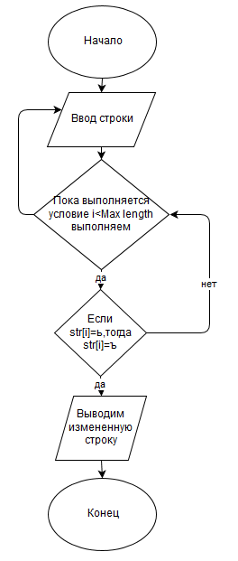

Код
#define _CRT_SECURE_NO_WARNINGS
#define MAX_LENGTH 512

#include <stdio.h>
#include <conio.h>
#include <locale>

int main()
{
system("chcp 1251");
system("cls");

char str[MAX_LENGTH];
printf("\tвведите ваш текст:\n");
fgets(str, MAX_LENGTH, stdin);

for (int i = 0; i < MAX_LENGTH; i++)
{
if (str[i] == 'ь')
str[i] = 'ъ';
}

printf("\tпроведена замена мягкого знака на твердый :\n");
printf("%s", str);

_getch();
return 0;

}

Тестирование программы

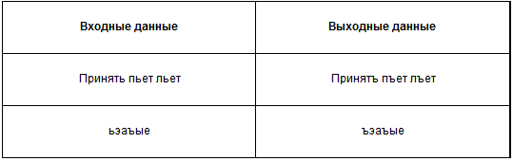

Выводы
В результате выполнения лабораторной работы №3 были изучены символьные массивы, а также была проведена работа со строками в этих массивах.

